**TÀI LIỆU HƯỚNG DẪN SỬ DỤNG**

**GIỚI THIỆU CHUNG**

**Tổng quan về SAP**

**SAP Navigation**

Version 1.0

**VinPearl FnB Project**

Mục Lục

1. Tạo đường dẫn đăng nhập hệ thống 3

2. Đăng nhập vào hệ thống 5

3. Đổi mật khẩu. 8

4. Mở màn hình giao dịch của SAP. 10

a. Mở bằng cây thư mục: 10

b. Mở bằng mã giao dịch (T-Code) 11

5. Chuyển sang màn hình giao dịch khác khi đang mở một màn hình giao dịch. 13

a. Dùng nút chức năng 13

b. Sử dụng mã lệnh 13

6. Mở nhiều màn hình giao dịch cùng lúc. 14

a. Dùng nút chức năng : 14

b. Sử dụng mã lệnh : 14

7. Tắt một giao dịch bị treo. 15

8. Hiển thị T-Code trên cây thư mục SAP EA 16

9. Sử dụng Favorite. 18

a. Tạo thư mục con trong Favorite. 19

b. Gán T-Code vào Favorite 19

10. Đăng xuất khỏi SAP. 21

11. Các biểu tượng thường gặp trong SAP 22

12. Cách tìm kiếm dữ liệu trong SAP 24

13. Sửa lỗi màn hình tìm kiếm tự động tắt khi gõ Tiếng Việt. 26

14. Tắt chế độ Security khi download file từ SAP 28

# Tạo đường dẫn đăng nhập hệ thống

Trên màn hình desktop, người dung nhấp đúp chuột vào biểu tượng 

Chọn  để tạo mới đường dẫn

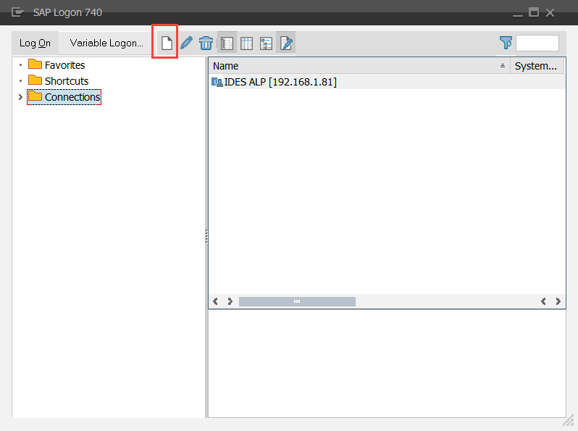

Chọn Next

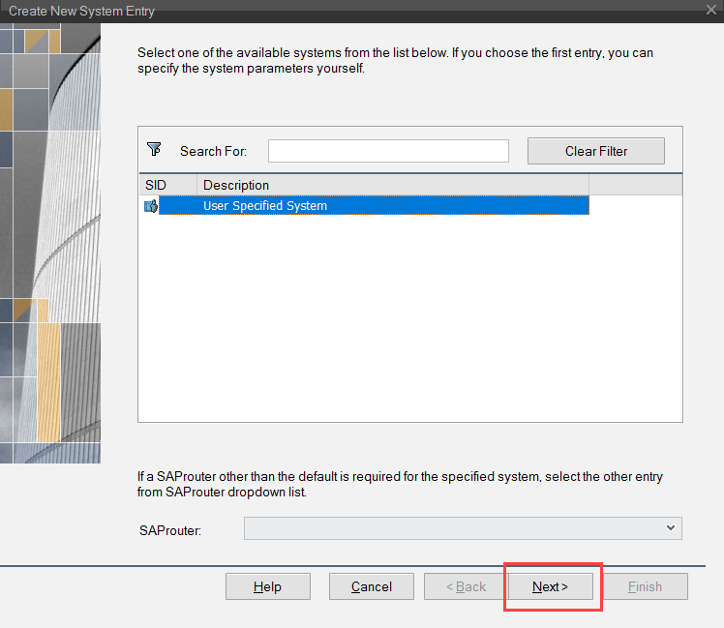

Nhập thông tin đường dẫn rồi chọn Finish

Tùy vào từng Client sẽ có thông tin nhập khác nhau

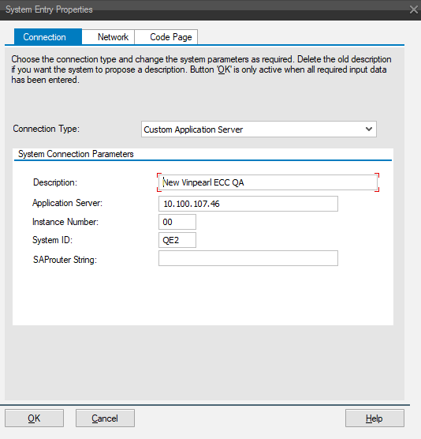

# Đăng nhập vào hệ thống

Trên màn hình desktop, người dung nhấp đúp chuột vào biểu tượng 

Màn hình logon của SAP được hiển thị như bên dưới, người dùng chọn Connection ở cột bên trái và nhấp đúp chuột vào kết nối phù hợp ở cột bên phải. 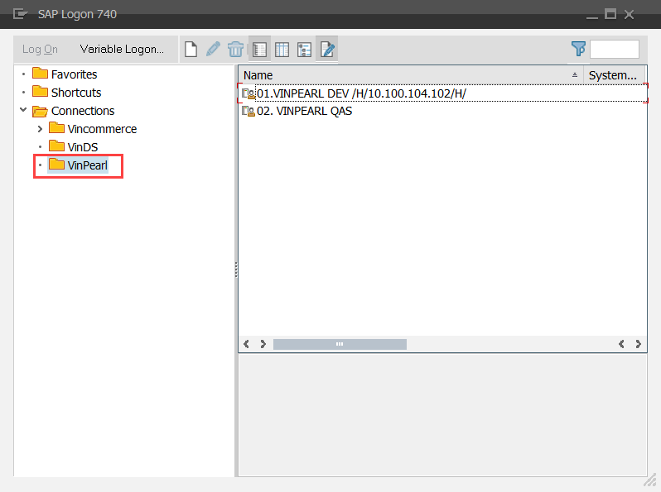

Điền các thông tin: Client, User name, Password. Bấm Enter để đăng nhập vào SAP Easy Access (SAP EA). 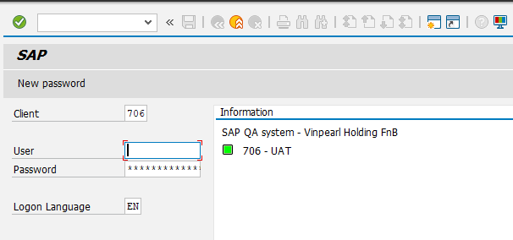

Khi đăng nhập thành công, SAP sẽ hiển thị với màn hình SAP EA bên dưới.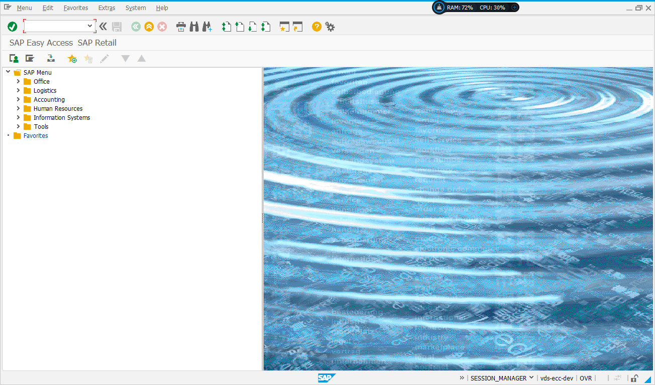

# Đổi mật khẩu.

Để đổi mật khẩu. Người dung thực hiện như sau:

* Điền thông tin User name & Password.
* Nhấp nút 



* Điền thông tin mật khẩu cũ & nhập thông tin mật khẩu mới.
* Nhấn Enter hoặc chọn biểu tượng  .

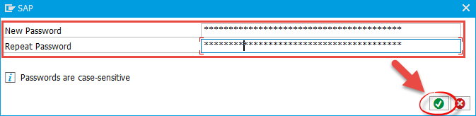

Thực hiện thành công, SAP sẽ mở ra màn hình SAP EA và hiển thị thông báo Password changed như hình dưới. 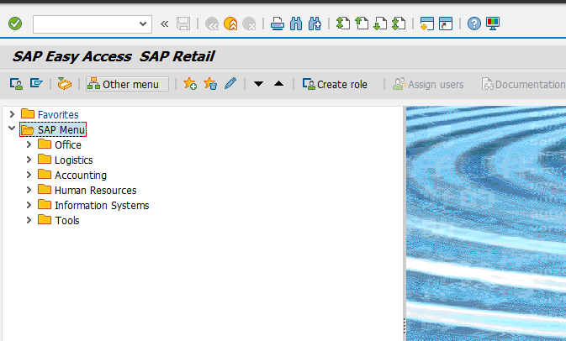

# Mở màn hình giao dịch của SAP.

Để mở được một giao dịch của SAP, người dung có thể thực hiên với 02 cách như sau:

## Mở bằng cây thư mục:

Người dung thực hiện mở chức năng bằng cây thư mục SAP nằm bên tay trái màn hình.

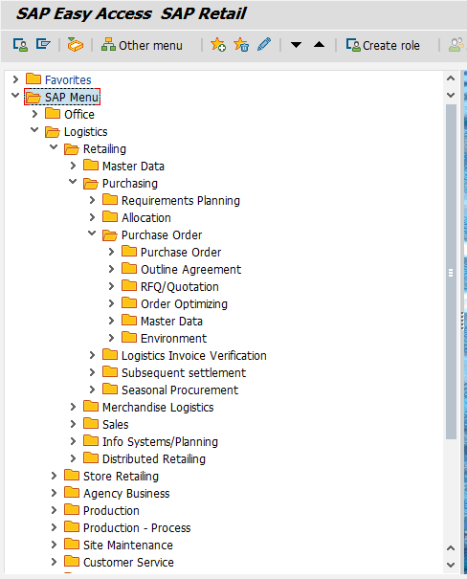

Các dòng có biểu tượng  hoặc  tương đương với các giao dịch của SAP mà người dung sẽ sử dụng.

Trong hình trên, giao dịch được chọn màu xanh là giao dịch tạo mới khách hàng. Khi nhấp đúp chuột vào giao dịch này, màn hình tạo mới sẽ hiển thị như bên dưới.

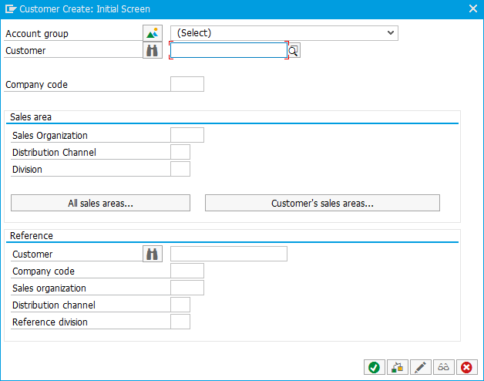

## Mở bằng mã giao dịch (T-Code)

Tương ứng với mỗi chức năng/giao dịch trong SAP sẽ có 01 transaction code (T-Code) riêng. Người dung điền T-Code vào ô trống như hình và nhấn Enter. 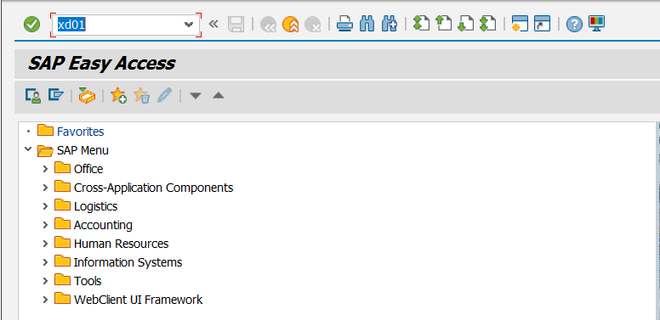

Hệ thống cũng hiển thị màn hình giao dịch như cách a.



Ghi chú: Mã giao dịch – T-Code được cung cấp trong tài liệu hướng dẫn sử dụng theo định dạng bên dưới hoặc xem trên cây thư mục (tham khảo mục 7.).

|  |  |
| --- | --- |
| **Menu Path** | *Accounting → Financial Accounting → Accounts Receivable →Account → FBL5N - Display/Change Line Items* |
| **Transaction Code** | **FBL5N** |

# Chuyển sang màn hình giao dịch khác khi đang mở một màn hình giao dịch.

Có 02 cách để người dung có thể chuyển sang một màn hình giao dịch khác khi đang thực hiện một giao dịch:

## Dùng nút chức năng

Dùng biểu tượng  để đóng giao dịch cũ và trở về màn hình SAP EA. Sau đó mở giao dịch khác như hướng dẫn ở mục 3.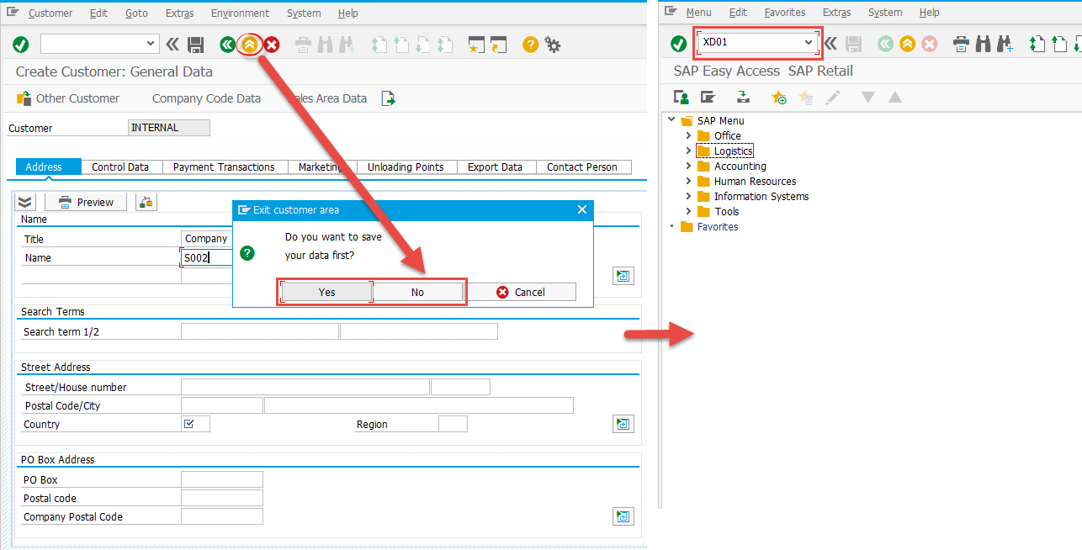

## Sử dụng mã lệnh

Người dùng sử dụng mã lệnh /n + T-Code. VD : /NXD01. 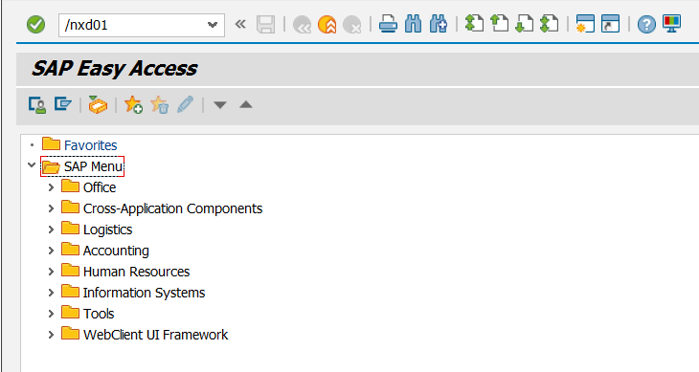

# Mở nhiều màn hình giao dịch cùng lúc.

Có 02 cách để mở cùng lúc nhiều màn hình giao dịch :

## Dùng nút chức năng :

Bấm vào biểu tượng  trên màn hình SAP EA như hình dưới. 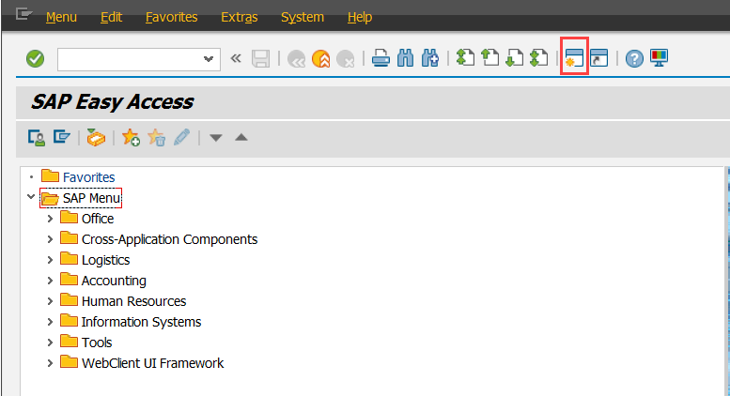

## Sử dụng mã lệnh :

* + /O để mở một màn hình SAP EA mới.
  + /O + T-Code để mở một màn hình giao dịch mới trên màn hình SAP EA mới.

# Tắt một giao dịch bị treo.

Nếu vì một lý do nào đó (kết nối mạng chập chờn hoặc ngắt đột ngột, tìm kiếm dữ liệu lớn, …) dẫn đến việc giao dịch bị treo (Not Responding) trong thời gian dài. Người dung có thể tắt màn hình này bằng cách nhấn chuột vào góc trái 🡪 Chọn Close Session… .

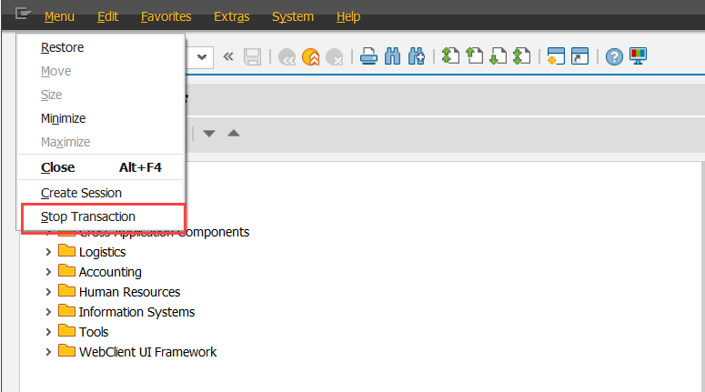

# Hiển thị T-Code trên cây thư mục SAP EA

Sử dụng hướng dẫn này để hiển thị T-Code trên SAP Menu. Trong lần đầu tiên đăng nhập vào hệ thống SAP, màn hình SAP EA không hiển thị T-Code đi kèm cùng tên giao dịch mà chỉ hiển thị như bên dưới

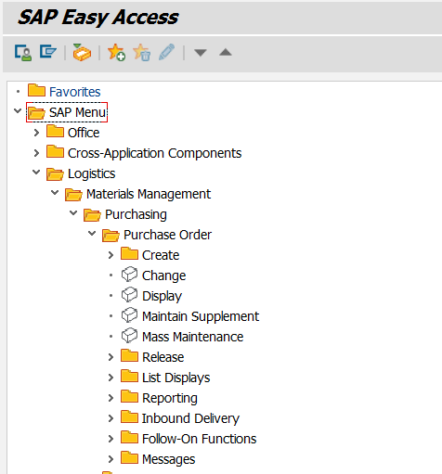

Để hiển thị được T-Code đi kèm như các màn hình trong phần hướng dẫn, người dung thực hiện như sau:

* Trên thanh Menu, chọn Extract 🡪 Setting

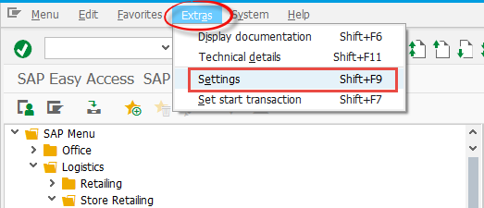

* Tích chọn vào dòng Display Technical Names 🡪 

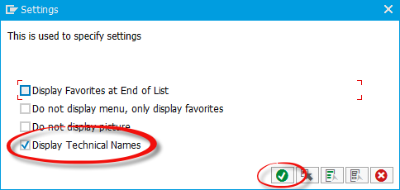

Khi nhấn chọn xong, hệ thống sẽ tự thiết lập lại thông tin trên cây thư mục SAP, thông tin T-Code sẽ hiển thị như bên dưới khi người dung mở ra.

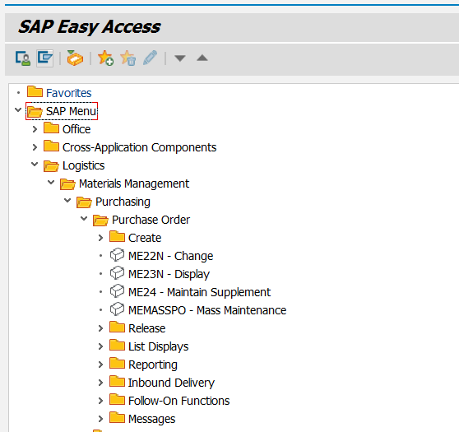

# Sử dụng Favorite.

Favorite là thư mục dung để quản lý các T-Code thường sử dụng, giúp người dung nhập xuất dữ liệu nhanh chóng mà không cần nhớ T-Code.

## Tạo thư mục con trong Favorite.

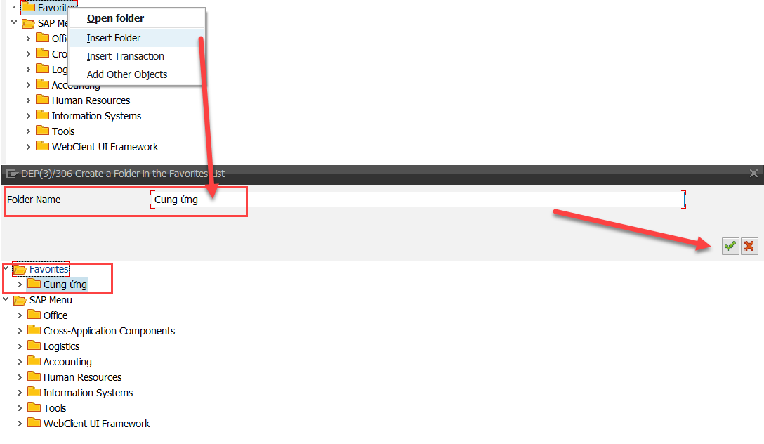

## Gán T-Code vào Favorite

Để gán một T-Code vào Favorite, người dùng thực hiện như sau :

* Bấm chuột phải vào Favorite 🡪 Insert Transaction 🡪 Nhập T-Code cần gán 🡪 Enter/

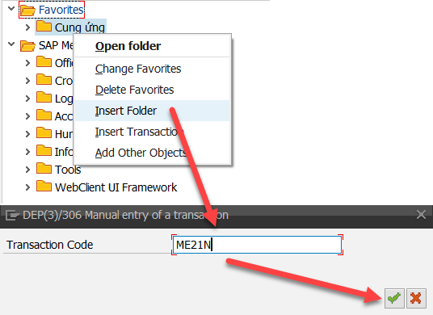

* Xác định transaction cần gán trên cây thư mục SAP, nhấn chuột phải chọn Add to Favorite

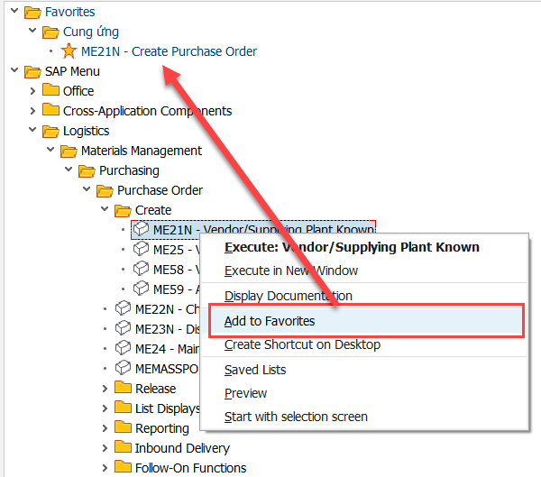

# Đăng xuất khỏi SAP.

Để đăng xuất khỏi SAP, người dung thực hiện bằng 02 cách sau:

* Sử dụng nút  để tắt từng màn hình giao dịch.



* Sử dụng chức năng Log Off

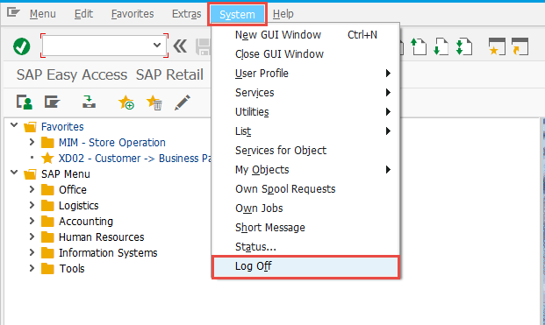

Cho đến khi hệ thống hiển thị thông báo như bên dưới

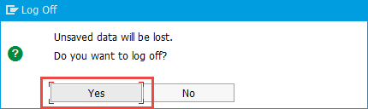

# Các biểu tượng thường gặp trong SAP

| **Biểu tượng** | **Tên trên hệ thống** | **Mô tả** |
| --- | --- | --- |
|  | Print | In |
|  | Find | Tìm kiếm |
|  | Find next | Tìm kiếm tiếp giá trị tiếp theo |
|  | Create | Tạo mới |
|  | Copy | Sao chép |
|  | Change | Sửa, thay đổi |
|  | Display | Hiển thị |
|  | Display/Change | Chuyển từ chế độ “Sửa, thay đổi” sang chế độ “Hiển thị”, hoặc ngược lại chuyển từ chế độ “Hiển thị” sang chế độ “Sửa, thay đổi” |
|  | Delete | Xóa |
|  | Execute | Thực hiện |
|  | Choose <detail>, Detail | Xem chi tiết |
|  | Select All | Chọn tất cả |
|  | Deselect All | Bỏ chọn tất cả |
|  | Sort in Ascending Order | Sắp xếp theo thứ tự tăng dần |
|  | Sort in Descending Order | Sắp xếp theo thứ tự giảm dần |
|  | Filter | Lọc |
|  | Header, Basic data | Thông tin chung, Dữ liệu cơ sở |
|  | Overview | Tổng quan |
|  | Locked, Lock | Khóa |
|  | Unlock | Không khóa, mở khóa |
|  | Light, Go, Okay | Màu xanh lá cây, Tiếp tục, Okay |
|  | Yellow Light, Caution | Màu vàng, Chú ý, Thận trọng |
|  | Red Light, Stop, Errors | Màu đỏ, Ngừng, Lỗi |
|  | Extreme left, First… | Về đầu tiên… |
|  | Extreme right, Last… | Về cuối cùng… |
|  | Column left, Previous | Về trước |
|  | Column right, Next | Về sau |
|  | Page right | Trang bên phải |
|  | Page left | Trang bên trái |
|  | Previous value, Next entry | Giá trị trước, Mục trước |
|  | Next value, Previous entry | Giá trị sau, Mục tiếp theo |
|  | Note, Change note | Lưu ý, Thay đổi lưu ý, Đánh dấu |
|  | Create note | Tạo lưu ý |
|  | Display note | Hiển thị lưu ý |
|  | Information | Thông tin |
|  | OK, Continue, Choose <value> | OK, Tiếp tục, Chọn <giá trị> |
|  | Cancel | Hủy bỏ |
|  | Required field | Trường bắt buộc nhập liệu |

# Cách tìm kiếm dữ liệu trong SAP

Để mở bảng tìm kiếm dữ liệu trong SAP người dung sử dụng phím F4 hoặc biểu tượng C:\Users\gamea\AppData\Local\Temp\SNAGHTML21eaec.PNG

VD: ở đây sử dụng chức năng tìm kiếm của giao dịch XK02 – Thay đổi thông tin Vendor.

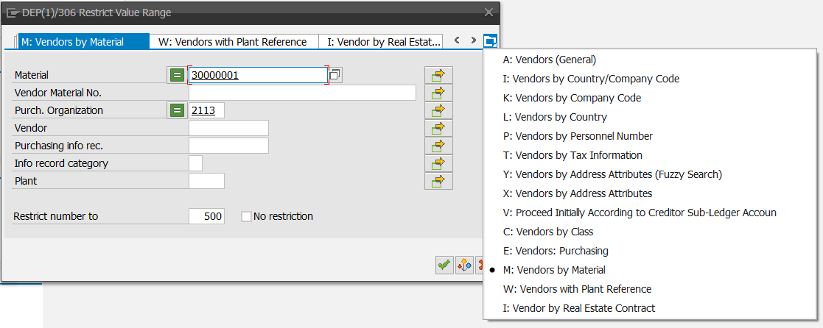

người dung nhập các thông tin cần tìm kiếm:

* Purchasing Org.: 2113
* Material: 30000001

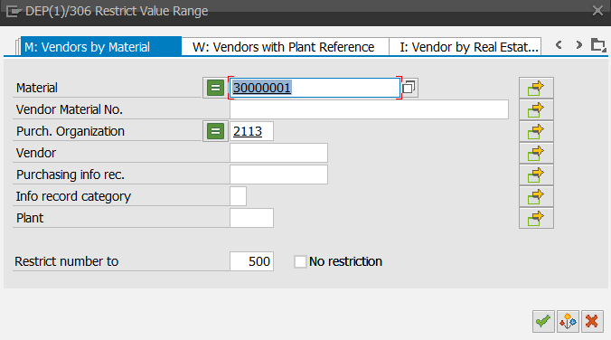

Sau khi nhấn Enter hoặc biểu tượng  , hệ thống sẽ hiển thị thông tin tìm kiếm được như bên dưới.

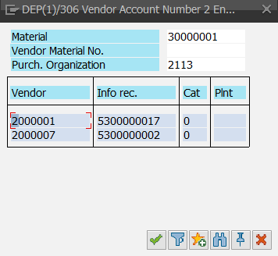

Nhấp đôi vào dòng tìm kiếm được, hệ thống sẽ tự động đẩy dữ liệu đó về màn hình chứa thông tin ban đầu.

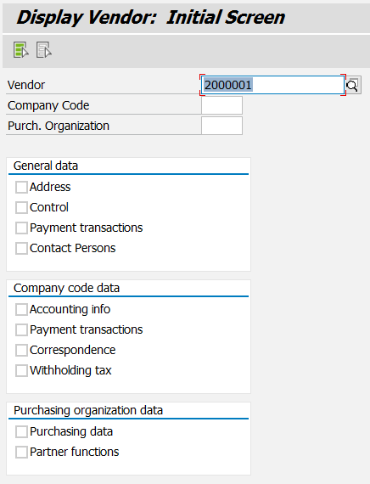

# Sửa lỗi màn hình tìm kiếm tự động tắt khi gõ Tiếng Việt.

* Mô tả vấn đề: Khi thực hiện tìm kiếm dữ liệu như hướng dẫn ở trên, có phát sinh trường hợp gõ Tiếng Việt & bị đóng màn hình tìm kiếm.
* Sửa lỗi: Để sửa vấn đề này, người dung thực hiện như sau:
  + Chọn Help 🡪 Settings…
  + Tab F4 Help 🡪 Display 🡪 Dialog (Modal)

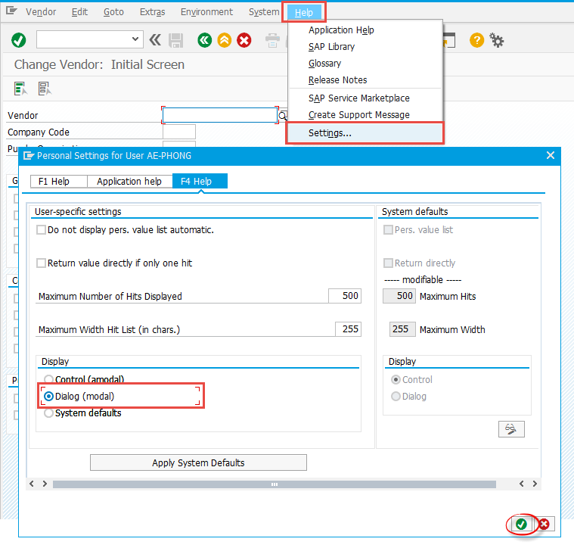

* Kết quả: Khi gõ tiếng Việt, hệ thống không còn tự động đóng màn hình tìm kiếm nữa.

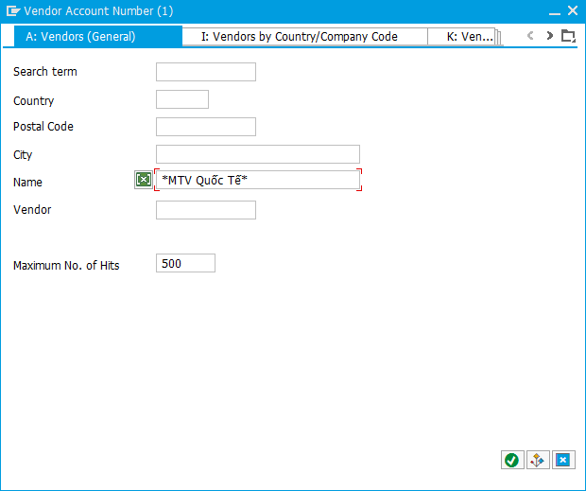

# Tắt chế độ Security khi download file từ SAP

Khi Export File từ SAP ra Excel, In/ấn, Upload Data, … SAP thường xuất hiện thông báo như màn hình dưới.

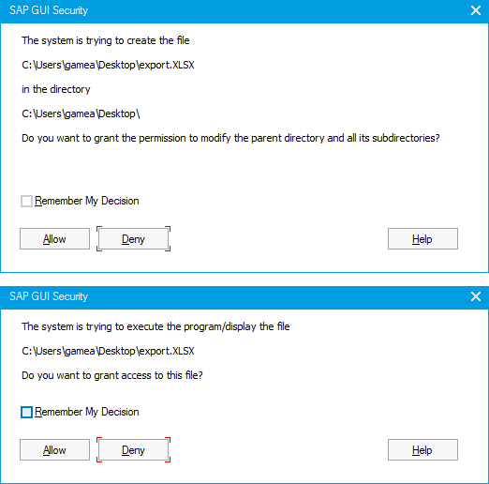

Để tắt thông báo này, người dung thực hiện như sau:

Chọn biểu tượng  🡪 Options…

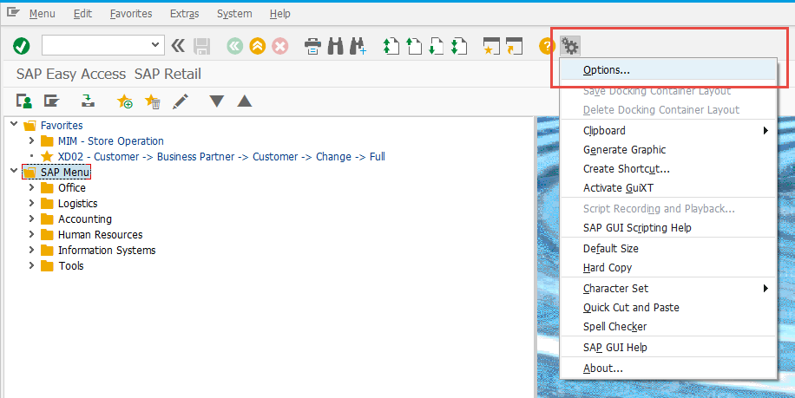

Chọn như hình dưới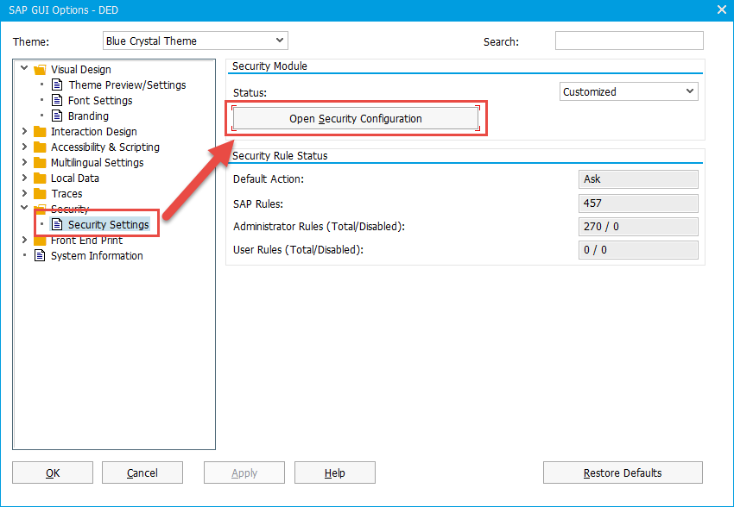

Sau đó chọn tiếp